新 书 推 荐

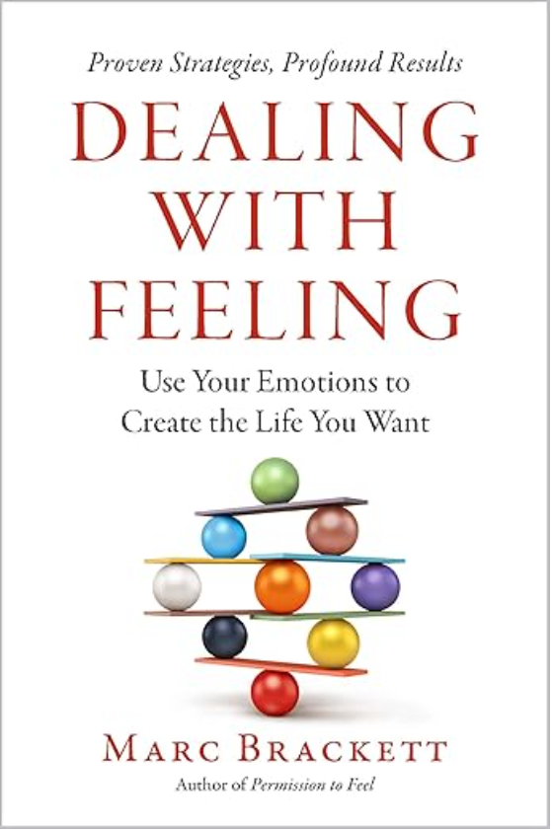
中文书名：《驾驭情绪：用情绪创造理想人生》
英文书名：DEALING WITH FEELING: Use Your Emotions to Create the Life You Want
作 者：Marc Brackett
出 版 社：Celadon Books
代理公司：InkWell/ANA/Jessica
页 数：320页
出版时间：2025年9月
代理地区：中国大陆、台湾
审读资料：电子稿
类 型：心灵励志
版权已授：中文繁体、美国、英国、韩国、西班牙
Best Sellers Rank:
#24 in Emotional Mental Health
#55 in Emotional Self Help
#218 in Success Self-Help

点击观看作者在 Huberman Lab podcast的视频， 作者对书的介绍

内容简介：

事业碰壁、家庭失和，还在被情绪牵着鼻子走？别再让情绪成为人生的绊脚石！
改变命运的宝典《驾驭情绪》，教你如何掌握情绪密码，重塑强大自我！

你是否曾在工作中因为一时情绪失控，与同事产生矛盾，错失晋升良机？是否在家庭里因压力大情绪烦躁，对家人恶语相向，破坏了温馨氛围？其实，不管是事业的腾飞，还是家庭的幸福美满，关键在于我们对情绪的应对方式里。

耶鲁大学情商中心创始人、《陪孩子学会情绪管理》（Permission to Feel）的超牛作者马克・布兰克特，带着改变命运的宝典《驾驭情绪》来啦！

马克结合自身经历，用科学的方法，总结出了一系列实用的情绪管理策略。他让我们明白，情绪并无好坏之分，关键是要掌握正确的引导方法。

无论是在事业、友情、爱情还是家庭中，成功的关键在于我们如何应对情绪。你的情绪反应，决定了你的人生走向。好消息是，情绪管理能力的技能和策略，是一套可以通过学习、实践和不断精进到逐步掌握的过程。

值得庆幸的是，我们都有能力决定如何应对生活抛给我们的种种状况。通过磨炼情绪调节技能，我们能够增加在生活各个方面取得成功的机会。《驾驭情绪》向你展示如何顺应自己的情绪，成为更好的自己。

作者简介：


马克·布拉克特博士（Marc Brackett）是《陪孩子学会情绪管理》一书的作者，他担任耶鲁大学情商中心的创始主任，同时也是耶鲁大学儿童研究中心的教授。

马克已发表了 125 篇学术文章，内容涉及情绪和情商在学习、决策、创造力、人际关系、健康及表现等方面所起的作用。他是 “RULER” 的主要开发者，“RULER” 是一种基于实证的系统性社会与情感学习方法，目前已被美国及其他国家的 2000 多所从学前班到高中的学校所采用。

他还是 “奥吉生活实验室（Oji Life Lab）” 的联合创始人，这是一个为企业打造的数字化情商学习系统。马克定期为脸书（Facebook）、微软（Microsoft）和谷歌（Google）等公司提供咨询服务，指导他们将情商融入员工培训和产品设计中。

媒体评价：

“《驾驭情绪》许下了掷地有声的承诺，更用内容完美兑现。马克・布拉克特以温情、智慧与极致清晰的笔触，剖析了情绪的源头，还具体指明了我们该如何管理情绪、从情绪中收获成长。我由衷喜爱这本极具真知灼见的佳作，必将向所有人倾力推荐——它就是这般出色。”
——安杰拉・达克沃思（Angela Duckworth），《纽约时报》畅销书榜首作家、《坚毅》（Grit）作者，宾夕法尼亚大学心理学教授

“本书深刻解读了该如何应对外界刺激与自我反应之间的情绪地带。马克・布拉克特是情商领域备受推崇的专家，他在书中清晰阐释了提升情绪管理能力的实操路径。”
——亚当・格兰特（Adam Grant），《纽约时报》畅销书榜首作家，著有《重新思考》（Think Again）、《隐藏的潜能》（Hidden Potential），播客节目《再思考》（ReThinking）主持人

“《驾驭情绪》带领我们踏上一场精妙又真挚的成长之旅，助我们掌握人生最核心的技能之一：管理自身情绪。当下，压力与焦虑裹挟着无数人的生活，布拉克特将个人经历与科学研究相融，让我们明白：一条更平和、愉悦、充盈的人生道路，其实近在咫尺。”
——维韦克・穆尔蒂（Vivek Murthy），美国前公共卫生署署长，《纽约时报》畅销书作家、《相伴》（Together）作者

目录：

第一部分：我们身处何处
1. 想象一个世界
2. 为何我们难以应对情绪：七大原因

第二部分：定义
3. 什么是情绪调节？
4. 什么是协同调节？

第三部分：基础构建
5. 调节的隐藏驱动力：你对情绪的信念
6. 从混乱到清晰：精准标记你的情绪

第四部分：策略
7. 安抚身心
8. 重塑思维
9. 通过人际关系培养情绪韧性
10. 优化情绪调节预算

第五部分：实践成就永恒
11. 孩子如何学会情绪调节
12. 成为更好的自己

后记：愿景成真

感谢您的阅读！
请将反馈信息发至：版权负责人
Email：Rights@nurnberg.com.cn
安德鲁·纳伯格联合国际有限公司北京代表处
北京市海淀区中关村大街甲59号中国人民大学文化大厦1705室, 邮编：100872
电话：010-82504106, 传真：010-82504200
公司网址：http://www.nurnberg.com.cn
书目下载：http://www.nurnberg.com.cn/booklist_zh/list.aspx
书讯浏览：http://www.nurnberg.com.cn/book/book.aspx
视频推荐：http://www.nurnberg.com.cn/video/video.aspx
豆瓣小站：http://site.douban.com/110577/
新浪微博：安德鲁纳伯格公司的微博_微博 (weibo.com)
微信订阅号：ANABJ2002


